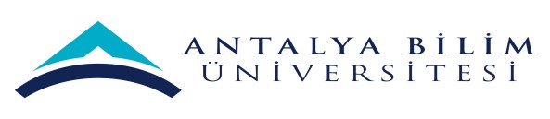 | Lisansüstü Eğitim Enstitüsü  Institute of Postgraduate Education  BAŞVURU DEĞERLENDİRME FORMU  Application Assesment Form

ANTALYA BİLİM ÜNİVERSİTESİ
Lisansüstü Eğitim Enstitüsü Müdürlüğü’ne
Fizyoterapi ve Rehabilitasyon Tezli-Türkçe Yüksek Lisans programı değerlendirmesine alınan adayların Adı-Soyadı ve sonuçları aşağıdaki listede yer almaktadır.
Gereğini bilgilerinize arz/rica ederim.
Anabilim Dali Başkanı
Doç.Dr. Yıldız ERDOĞANOĞLU

 | Adı-Soyadı | GNO | ALES |  | YDS | MÜLAKAT | TOPLAM | Başarılı/ Başarısız
1 | B*** S****** |  |  | - |  | - |  | Başarılı
2 | B**** Y**** |  |  | - |  | - |  | Başarılı

MÜLAKAT YAPILDI İSE MÜLAKATI YAPAN ÖĞRETİM ÜYELERİ
Ünvanı ve Adı-Soyadı | Bölümü | İmzası
Form No: LE-FR-0004 Yayın Tarihi:25.05.2020 Değ.No:0 Değ. Tarihi:-
Form No: LE-FR-0004 Yayın Tarihi:25.05.2020 Değ.No:1 Değ. Tarihi:-09.04.2021

